**Лабораторная работа № 5. Основные функции Оркестратора**

**Задание 5-1**. Подключить процесс автоматизации к Оркестратору и выполнить его.

**Подключение процесса в Оркестраторе**

Перейдите по ссылке и войдите в свою учетную запись. В правом верхнем углу выберите русский язык через соответствующую кнопку.

Запустите UIPath Assistant. Если кружок в правом верхнем углу зеленый, робот уже подключен к Оркестратору.

Перейдите на вкладку Orchestrator.

Перейдите на вкладку Tenant.

Нажмите на кнопку Папки, затем выберите Новая папка.

Введите имя папки и, при желании, описание, затем нажмите Создать.

Выберите свою папку из предложенных. Результат рисунок 1.1.

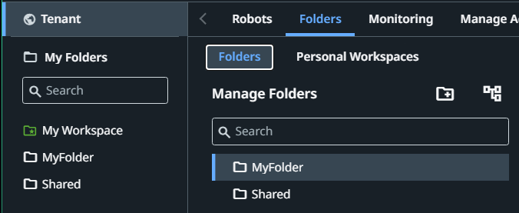

Рисунок 1.1 – Созданная папка

В правой части выберите пользователя, нажмите Дополнительные действия и выберите Изменить.

В разделе Роли отметьте все имеющиеся роли и нажмите Далее. Рисунок 1.2.

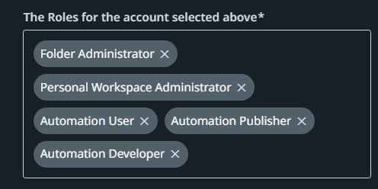

Рисунок 1.2 – Роли

Подключите роботов Attended и Unattended. Рисунок 1.3.

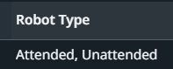

Рисунок 1.3 - Роботы

В поле Домен\Имя пользователя введите имя пользователя для входа на компьютер, используя команду whoami в командной строке.

Введите пароль и нажмите Обновить. Рисунок 1.4.

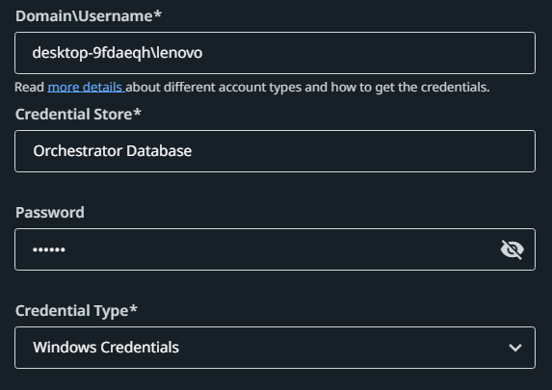

Рисунок 1.4 – Ввод данных пользователя для входа на компьютер

Перейдите на вкладку Tenant, нажмите Папки, выберите свою папку и перейдите к пункту Компьютеры.

Нажмите Управление компьютерами в папке, выберите свой компьютер и нажмите Обновить. Рисунок 1.5.

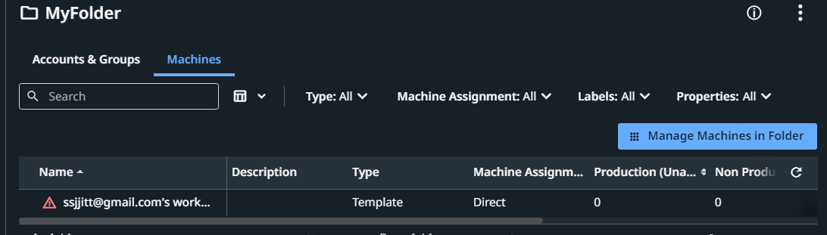

Рисунок 1.5 – Выбор машины

**Публикация процесса автоматизации в Оркестраторе**

Чтобы опубликовать процесс в формате .nupkg, откройте проект в UiPath Studio и нажмите кнопку Опубликовать на ленте. В появившемся окне заполните вкладки Свойства пакета (для описания изменений и версии) и Параметры публикации (укажите адрес для хранения пакетов). Нажмите Опубликовать, и, если все прошло успешно, отобразится диалоговое окно с информацией о публикации.

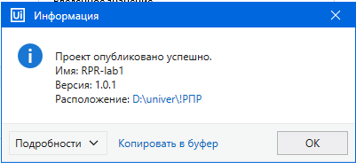

Рисунок 1.6 - Публикация

**Запуск процесса автоматизации**

Перейдите в раздел Tenant на сайте Оркестратора, нажмите на кнопку Пакеты, затем Загрузить и введите имя вашего пакета, чтобы загрузить его.

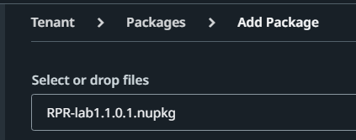

Рисунок 1.7 – пакеты

Затем перейдите в свою папку, выберите раздел Автоматизация и нажмите Добавить процесс. Выберите опубликованный пакет, нажмите Далее, введите отображаемое имя, нажмите Создать, затем Начать сейчас и Запуск. Рисунок 1.8, Рисунок 1.9.

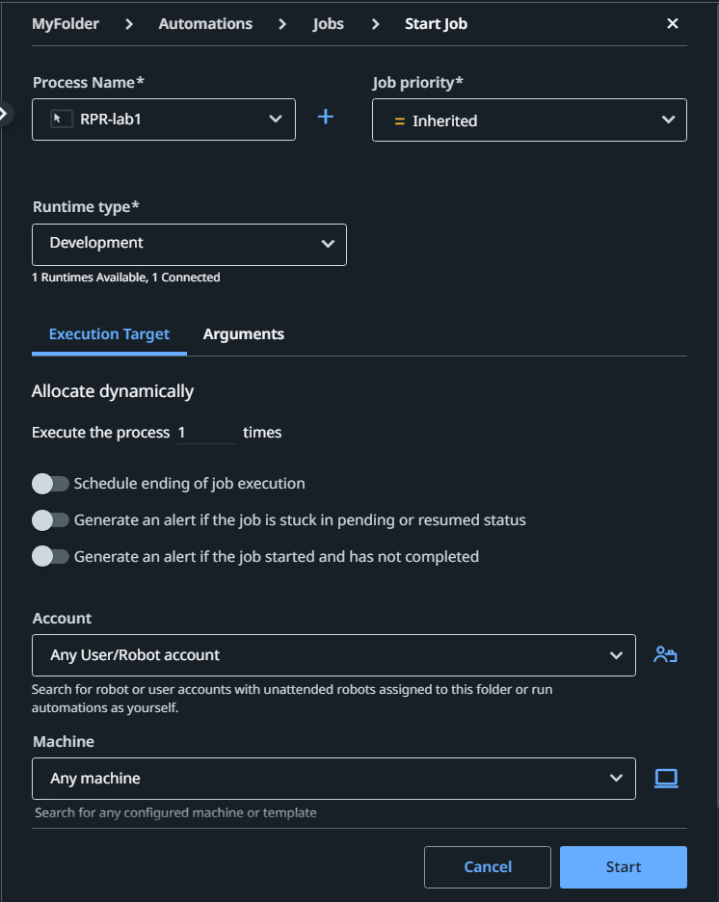

Рисунок 1.8 – Запуск процесса

В результате запуска запустится процесс автоматизации.

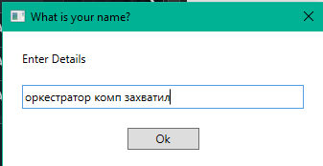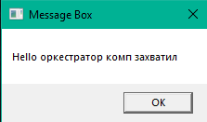

Рисунок 1.9 – Результат работы

**Задание 5-2**. В Оркестраторе создать триггер по времени, в котором запланировать время запуска робота.

Преобразование Attended робота в Unattended:

* Войдите в Orchestrator и перейдите на вкладку Роботы.
* Найдите Attended робота, нажмите Дополнительные действия и выберите Изменить. Измените тип на Unattended и введите пароль учетной записи Windows, если требуется. Нажмите Обновить.

Запуск задания:

* Перейдите на панель Автоматизация и нажмите Начать задание.
* Выберите Unattended робота и нажмите Запуск. Убедитесь, что робот запустился.

Создание триггера:

* На панели Автоматизация выберите Триггеры и нажмите Добавить новый триггер.
* Введите имя триггера, выберите процесс и установите часовой пояс на UTC +3. Установите запуск каждые 1 минуту и нажмите Добавить.

Остановка задания:

* В разделе Параметры установите опцию Остановить задание после и введите 1 минуту. Нажмите Стоп.

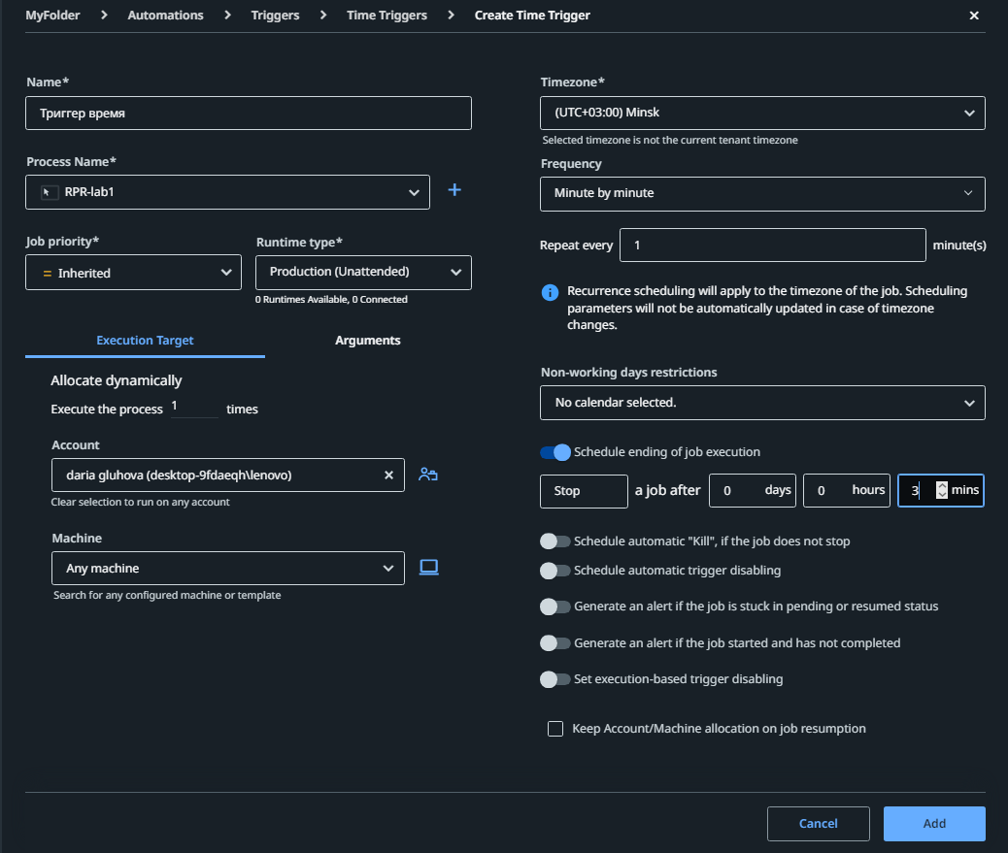

Рисунок 1.10 - Настройка триггера

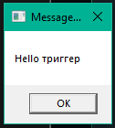

Рисунок 1.11 – Результат запуска